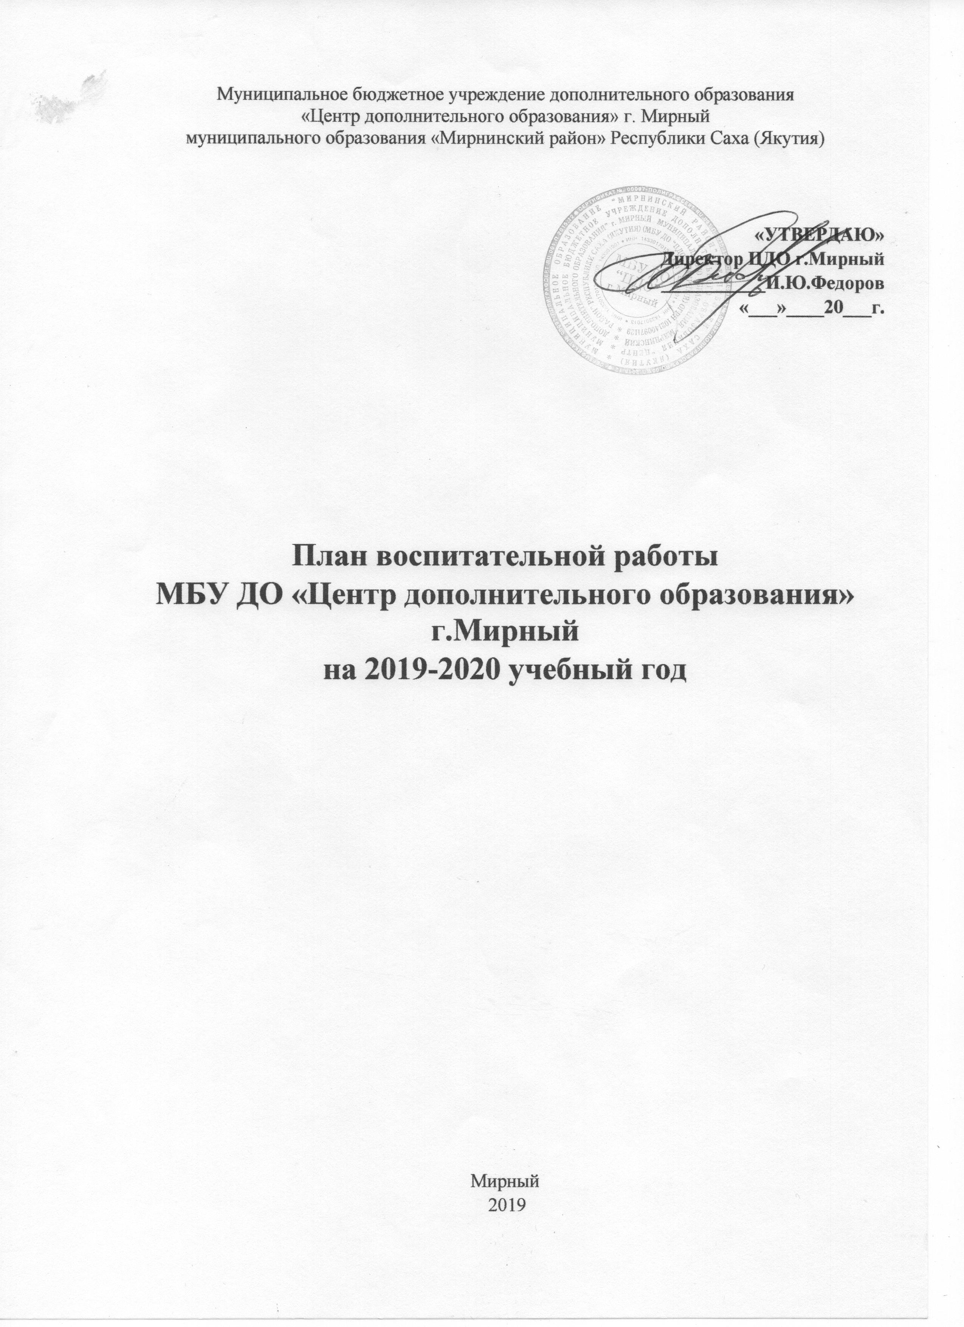

Цель:
- Формирование гуманистического мировоззрения, высокой духовной, нравственной, эстетической, культуры достоинства участников образовательного процесса.
- Воспитание гордости у обучающихся за свой народ, свою страну, свой город, уважения к нашей истории и культуре. Помощь в осмыслении обучающимися значения звания гражданина России.
- Создание условий для саморазвития и самообразования личности каждого обучающегося.
- Повышение профессиональной компетентности педагогических кадров по духовно – нравственному развитию обучающихся.
- Реализация плана мероприятий на 2019- 2020 год в рамках республиканского ресурсного центра «Юные Якутяне»
- Реализация плана календаря образовательных событий приуроченных к государственным и национальным праздникам Российской Федерации памятным датам и событиям российской истории и культуры.
- Проведение мероприятий, посвященных Году театра в Российской Федерации, Году консолидации в Республике Саха (Якутия), 55 летию Мирнинского района.
В 2019- 2020 учебном году приоритетными направлениями в воспитательной работе являются:
- Общекультурное направление: (гражданско-правовое, патриотическое воспитание, экологическое воспитание);
- Духовно-нравственное направление: (нравственно-эстетическое воспитание, семейное воспитание);
- Здоровьесбегающее направление: (безопасность жизнедеятельности);
- Социальное направление: (самоуправление, трудовое);
- Общеинтеллектуальное направление: (проектная деятельность);
- Техническая направленность (детский технопарк).

Направление воспитательной работы | Задачи работы по данному направлению
Общекультурное направление  (Гражданско-правовое, патриотическое воспитание) | 1) Формировать у обучающихся такие качества, как долг, ответственность, честь, достоинство, личность.  2) Воспитывать любовь и уважение к традициям Отечества, семьи.
Общекультурное направление  (Экологическое воспитание) | 1) Изучение воспитанниками природы и истории родного края.  2) Формировать правильное отношение к окружающей среде.  3) Организация работы по совершенствованию туристских навыков.  4) Содействие в проведении исследовательской работы обучающимися.  5) Проведение природоохранных акций.
Духовно-нравственное направление  (Нравственно-эстетическое воспитание) | 1) Формировать у обучающихся такие качества как: культура поведения, эстетический вкус, уважение личности.  2) Создание условий для развития у обучающихся творческих способностей.
Здоровьесберегающее направление  (Безопасность жизнедеятельности) | 1) Формировать у обучающихся культуру сохранения и совершенствования собственного здоровья.  2) Популяризация занятий физической культурой и спортом.  3) Пропаганда здорового образа жизни
Социальное направление  (Трудовое воспитание) | 1) Развивать у обучающихся качества: активность, ответственность, самостоятельность, инициатива.  3) Развивать у обучающихся организаторские и управленческие способности;  4) Воспитать достойных творческих лидеров;
Техническая направленность  (Технопарк) | 1.Содействовать ускоренному техническому развитию детей внедряя эффективные модели технического образования.  2. Развитие системы современных инновационных форм досуговой деятельности дляинтеллектуального развития детей и подростков.  3.Создание системы научно-технического просвещения через привлечение детей и подростков к изучению и практическому применению наукоёмких технологий.  4.Внедрение новых российских форматов дополнительного образования детей в сфере инженерных наук.  5. Выявление и дальнейшее сопровождение одаренных детей в инженерных науках.

В основе воспитания на 2019-2020 учебный год положены следующие принципы:
- единство идейных и организационных основ коллектива;
- богатство отношений между обучающимися и педагогами, вовлечение родительского коллектива в данные отношения;
- ярко выраженная духовная сфера культурно-общественной жизни коллектива;
- творчество, инициатива как особые грани проявления разнообразных отношений между членами коллектива;
- постоянное умножение духовных богатств;
- гармония высоких, благородных интересов, потребностей и желаний.
Для успешной работы коллектива необходимо: создание и заботливое сохранение традиций, передача их от поколения к поколению как духовного состояния; идейное, интеллектуальное, эстетическое ,эмоциональное богатство коллективной жизни;
дисциплина и ответственность личности за себя.
Исходя из целей и принципов педагогическому коллективу в 2019 – 2020 учебном году предстоит решать следующие задачи:
- Совершенствовать систему патриотического воспитания в ЦДО. Воспитание гражданственности и приобщение обучающихся к изучению военной истории, патриотических традиций Родины. Формирование чувства интернациональной общности.
- Создавать условия для формирования у обучающихся культуры сохранения собственного здоровья. Способствовать преодолению вредных привычек у обучающихся средствами физической культуры и занятием спортом.
- Содействовать формированию общечеловеческих нравственных ценностей, развитию творческих способностей. Развивать креативную активность обучающихся во всех сферах деятельности.
- Создать условия для активного и полезного взаимодействия ЦДО и семьи по вопросам воспитания детей. Влиять на формирование у обучающихся и родителей позитивных семейных ценностей.
- Совершенствование систему воспитательной работы в коллективах ЦДО;
- Воспитание у детей позитивного отношение к труду, прививать обучающимся бережное отношение к личному имуществу и имуществу ЦДО.
- Активизировать работу студий по участию в городских, региональных, республиканский и всероссийских и международных конкурсах, соревнованиях и т.д.
- Развить в детях изобретательские и инженерные навыки, то есть умение выполнять прикладные задачи и применять инновационные решения, а также навыки работы в команде и ведения проектной деятельности, так называемые «проникающие компетенции».
- Активизировать работу по развитию РДШ на базе центра дополнительного образования г.Мирный.
- Разнообразить работу по общекультурным компетенциям Детского технопарка г.Мирный.
- Реализовать план календаря образовательных событий приуроченных к государственным и национальным праздникам Российской Федерации памятным датам и событиям российской истории и культуры.
- Реализация мероприятий, посвященных Году театра в Российской Федерации, Году консолидации в Республике Саха (Якутия), 55 летию Мирнинского района.

Перспективный план воспитательной работы на 2019-2020 учебный год

Направление | Название мероприятия | Дата проведения | Возрастной охват учащихся | Ответственные лица
Сентябрь
Общекультурное направление | Выставка студий центра в городском парке ко дню знаний. | 1 сентября  15.00 | 1-11 классы | Долгушина Ю.В.
Общекультурное направление | «День открытых дверей»  Для учащихся школ, а так же для детей исостоящих на учете КДН, ПДН | 3-13 сентября | 1-11 классы | Долгушина Ю.В.
Гражданско-правовое. | Месячник по профилактике предупреждения Детского травматизма | Сентябрь |  | Педагоги ДО
Гражданско-правовое, патриотическое направление | Мероприятия ко «Дню Государственности» РС(Я) | 27 сентября | 1-11 классы | Долгушина Ю.В.
Духовно-нравственное направление | Районный заочный творческий конкурс «Дорогую добра», посвященный Году театра в РФ и Году консолидации в РС(Я) | Сентябрь | 1-11 класс | Долгушина Ю.В.
Общекультурное направление | «Посвящение в юные инженеры» квест. | 27 сентября | 5-7 классы | Мухин Н.А.
Октябрь
Здоровьесберегающее направление | Беседа на тему ЗОЖ, с элементами тренинга (ЦПМСС «Доверие») | 7-21 октября | 9-11 классы | Козлова Т.А.
 | Всероссийский урок безопасности школьников в сети Интернет и мероприятия проекта «Единый урок» | Октябрь | 5-11  классы | Педагог IT
Духовно-нравственное направление | IV районный фестиваль детских общественных организаций | Октябрь | 5-11  классы | Крылыкова С.П.
Гражданско-правовое, | Городская школа личностного развития «Перспектива» для старшеклассников | Октябрь | 5-11  классы | Козлова Т.А.
Духовно-нравственное направление | Городской конкурс поэзии, посвященный творчеству Сергея Есенина «Гори, звезда моя, не падай….» | Октябрь | 1-11  классы | Долгушина Ю.В.
Духовно-нравственное направление | Выставка рисунков и поделок декоративно-прикладного творчества в рамках празднования Дня матери в РС(Я)  «Ийэм барахсан» | Октябрь | 1-11  классы | Долгушина Ю.В.
Общекультурное направление | Городской конкурс «Что? Где? Когда? | Октябрь | 5-11  классы | Козлова Т.А.
Гражданско-правовое, патриотическое направление | Мероприятие в честь Дня РДШ  Слет детских организаций на базе ЦДО | Октябрь | 5-11  классы | Козлова Т.А.
Общекультурное направление | Районный заочный конкурс театральных афиш «Анонс!» | Октябрь | 5-11  классы | Долгушина Ю.В.
Здоровьесберегающее направление | Республиканский конкурс по профилактике детского травматизма «Опасный перекресток» | Октябрь | 5-11  классы | Долгушина Ю.В.
Здоровьесберегающее направление | Республиканский фотоконкурс «Засветись» (в рамках акции «Засветись» совместно с ГИБДД) | Октябрь | 5-11  классы | Долгушина Ю.В.
Здоровьесберегающее направление | Месячник психологического здоровья | 15 октября-15 ноября | 5-11  классы | Максимова Ф.М.
Духовно-нравственное | Конкурс чтецов  к дню пожилого человека «Доброта и мудрость ваших лет» | Октябрь | 1-4 классы | Максимова Ф.М.
Ноябрь
Духовно-нравственное направление | Мероприятия ко Дню народного единства | 1-5 ноября |  | Долгушина Ю.В.
Духовно-нравственное направление | Праздничный концерт посвященный Дню матери | 25-29 ноября |  | Долгушина Ю.В.
Общеинтеллектуальное направление | Осенняя школа «Исследовательская деятельность учащихся» | 4-8 ноября | 5-11 классы | Краснова Л.В.
Общеинтеллектуальное направление | Районный этап Всероссийского конкурса «Базовые национальные ценности в творчестве» | Ноябрь | 5-11  классы | Долгушина Ю.В
Духовно-нравственное направление | Конкурс «Чарующие звуки хомуса» ко Дню хомуса | Ноябрь | 5-11  классы | Кан.Н.М.
Общеинтеллектуальное направление | Республиканская онлайн-викторина, посвященная Году театра в России | Ноябрь | 5-11  классы | Долгушина Ю.В.
Общеинтеллектуальное направление | Мероприятия в честь празднования Дня Олонхо | 25 ноября | 5-11  классы | Кан Н.М.
Общеинтеллектуальное направление | Коммунарские сборы | 7 ноября | 1-11 классы | Козлова Т.А.
Общеинтеллектуальноенаправление | Муниципальный этап XIV республиканского конкурса «Будущий дипломат-2020» | 29 ноября | 9-11 класс | Краснова Л.В.
Техническая направленность | "HelloRobot" районные соревнования по робототехнике | Ноябрь  г.Мирный Политехнический лицей | 5-11  классы | Николаев М.Н.
Общеинтеллектуальное направление | Районный слет волонтеров (очная форма) | Ноябрь | 5-11  классы | Козлова Т.А.
Техническая направленность | Образовательная сессия «Робототехника от хобби до профессии» | Ноябрь,  г.Мирный  очный | 5-11  классы | Николаев М.Н.
Декабрь
Гражданско-правовое, патриотическое воспитание | «Мы разные, но мы едины» Собрание Мирнинского отделения Ассамблеи народов РС (Я) | 1 декабря | 1-11 классы | Педагог-организатор  Базыр Ч.М.
 | Мероприятия в рамках празднования Дня Конституции Российской федерации |  | 5-11  классы | Педагог-организатор
Духовно-нравственное направление | Декада единого детского движения | 3-12 декабря | 5-11  классы | Козлова Т.А.
Гражданско-правовое, патриотическое воспитание | День добровольца в Российской Федерации | 5 декабря | 5-11  классы | Козлова Т.А.
Духовно-нравственное направление | Муниципальный этап Всероссийского конкурса «Базовые национальные ценности в творчестве» | 20 декабря | 5-11  классы | Долгушина Ю.В.
Социально-педагогическое | Международный день инвалидов | 2 декабря | 1-11 классы | Педагог-организатор,  Козлова Т.А.
Духовно-нравственное направление | Новогодние утренники | 20-27 декабря | 1-11 классы | Педагог-организатор  Козлова Т.А.,  Кириллина У.Д.
Техническая направленность | Очный этап V региональной открытой всероссийский олимпиада по 3D технологиям | 9-11 января  Г.Якутск Кванториум | 8-11 классы | Хамидулина Е.Р.  Будаева Д.С.
Общеинтелектуальное направление | 2 этап Конкурса научно-технологических проектов образовательного центра «Сириус», Муниципальный этап | декабрь | 5-11  классы | Краснова Л.В.
Общеинтеллектуальное направление | XV региональная научно-практическая конференция «Шаг в будущее» | декабря | 5-11  классы | Краснова Л.В.
Духовно-нравственное направление | Районный детский литературно-поэтический конкурс «Волшебное слово автора» | Декабрь | 5-11  классы | Долгушина Ю.В
Январь
Техническая направленность | Республиканский робототехнический фестиваль «РобоФест» | г.Якутск | 5-11  классы | Николаев М.Н.
Февраль
Духовно-нравственное направление | Конкурс хомусистов «Алыптаах дор5оон» | 16 февраля | 1-11 классы | Педагог-организатор  Кан Н.М.
Гражданско-правовое, патриотическое воспитание | День защитника Отечества, конкурс для мальчиков  «Универсальный солдат» | 22 февраля  15.00 | 7-10 лет | Педагог-организатор  Николаев М.Н., Мухин Н.А.
Духовно-нравственное направление | Конкурс декоративно-прикладного творчества, ИЗО, ФОТО  «Служу России- служу Якутии» | С 15 февраля -22 февраля | 7-15 лет | Педагоги ДО  Художественной направленности  Педагог-организатор
Март
Духовно-нравственное направление | Заочный конкурс декоративно-прикладного мастерства | Март | 1-11 классы | Петрова А.Г.,  Кириллина У.Д.,  Педагог-организатор
Общеинтеллектуальное направление | НПК «Я исследователь» | Март | 1-11 классы | Педагог-организатор  Краснова Л.В.
Гражданско-правовое, патриотическое воспитание | Мероприятие от  «Детской ассамблеи» | Март | 1-11 классы | Педагог-организатор  Базыр Ч.М.
Техническая направленность | Фестиваль технической направленности «Дети, техника, будущее».  (мастер-классы, образовательные сессии)  -Конкурс-выставка «3D БУМ.МОДЕЛИРУЙ. ПРОЕКТИРУЙ. СОЗДАВАЙ» (3 ручки, 3d-принтер) | Март | 5-11 классы | Маркович П.Г.  Аюшеева Д.С.
Техническая направленность | Республиканские дистанционные соревнования по робототехнике «РобоТэК» | Март,  г. Якутск | 5-11  классы | Николаев М.Н.
Техническая направленность | Республиканские соревнования по робототехнике «Роботс» | г. Якутск  очное | 5-11  классы | Николаев М.Н.
Духовно-нравственное направление | Региональный тур Международного конкурса «Бриллианотовые нотки» | март | 5-11  классы | Сысолятина М.Г.  Кан Н.М.
Духовно-нравственное направление | Конкурс чтецов к 8 марта  «Милой, ласковой моей это поздравление…» | март | 1-4 классы | Максимова Ф.М.
Апрель
Духовно-нравственное направление | Международный конкурс «Бриллиантовые нотки» | Апрель | - | Педагог-организатор  Сысолятина М.Г.
Общеинтеллектуальное направление | Акция  «Весенняя неделя добра» | Апрель | - | Козлова Т.А.
Май
Духовно-нравственное направление | Итоговое мероприятие от социально-педагогического направления | 25 мая | 1-11 классы |  | Педагог-организатор  педагоги
Духовно-нравственное направление | Праздничный концерт в рамках празднования 55 –летия Великой Отечественной войны | Май | 1-11 классы |  | Долгушина Ю.В.
Духовно-нравственное направление | Республиканская акция «Наследники Победы-победителям»  Конкурс чтецов «Великая Победа» | Май | - |  | Долгушина Ю.В.
Июнь-август
Техническая направленность | Мероприятия для ЛОУ  «Школа юного инженера» | июнь | 1-5 классы |  | Мухин Н.А.  Николаев М.Н.  Маркович П.Г.
Социально-педагогическая | Мероприятия для ЛОУ  «Дворовые вожатые» | Июнь-июль | 8-10 классы |  | Козлова Т.А.

